UČNI LIST: Od začetkov glasbe do srednjega veka

- Napiši, kaj veš o predmetu na sliki in zakaj je tako pomemben?

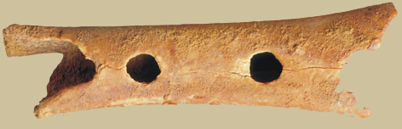
___________________________________________________
___________________________________________________
___________________________________________________
_______________________________________________________________________________________________________________

- Nariši liro in trstenke.

- Kaj je dvojni aulos? Poleg opisa tudi nariši.
____________________________________________

- Kaj veš o glasbi na Kitajskem 3000 let p. n. št.? Kakšno lestvico uporabljajo? __________________________________________________________________________

- Kaj je določil Pitagora? _______________________________________________________

- Prepoznaš osebo na sliki? Zakaj je pomemben?
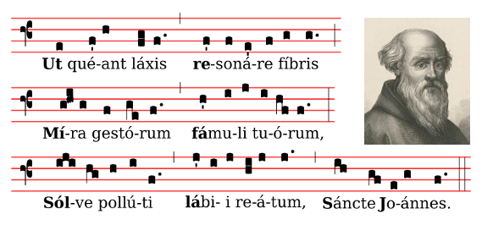
_____________________________________________
_____________________________________________
_____________________________________________
_____________________________________________
_____________________________________________

- Napiši značilnosti gregorijanskega korala.
________________________________________________________________________________
________________________________________________________________________________
________________________________________________________________________________
________________________________________________________________________________

- Poglej dva primera zapisa gregorijanskega korala in ju primerjaj:

1. primer: zapis gregorijanskega korala v (srednjeveški) kvadratni notaciji

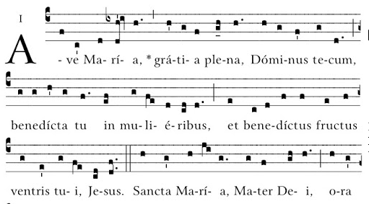

2. primer: zapis gregorijanskega korala v standardni notaciji
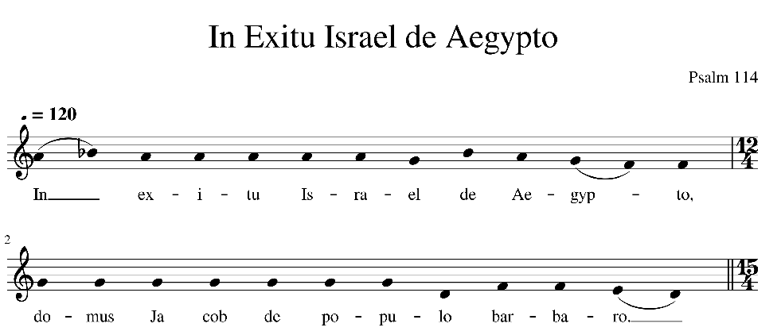

Kvadratna notacija |  | Standardna notacija
 | Število črt v notnem črtovju
 | Oblika not
 | Taktovski način
 | Znak na začetku notnega zapisa
 | Oznaka za tempo
 | Vsebina (posvetna/duhovna)

